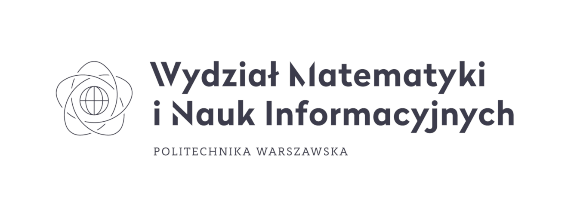

Bioinformatyka

Projekt 3

Modelowanie i dokowanie

Michał Rdzany

Spis treści

Wprowadzenie 3

Opis zadania 3

Opis wykorzystanego białka 3

Opis wykonanych zadań 3

Model homologiczny 3

Dokowanie innych cząsteczek 4

Oświadczam, że niniejsza praca stanowiąca podstawę do uznania osiągnięcia efektów uczenia się z przedmiotu *Bioinformatyka* została wykonana przeze mnie samodzielnie.

*Michał Rdzany*

*286396*

# Wprowadzenie

## Opis zadania

Głównym zadaniem w projekcie jest zbudowanie modelu homologicznego podwójnego mutanta receptora adenozynowego A2A, zadokowanie w nim cząsteczki kofeiny i próba znalezienia innych cząsteczek o potencjalnie niższej energii wiązania.

## Opis wykorzystanego białka

Receptor adenozynowy A2A jest białkiem transmembranowym. Dostępne struktury dla tego białka są niekompletne i zawierają tylko pozycje w zakresie 1-318.

# Opis wykonanych zadań

## Model homologiczny

Z bazy UniProt pobrałem sekwencję receptora adenozynowego A2A (P29274) w formacie FASTA, a następnie podmieniłem wybrane aminokwasy  
253: Asn → Glu, 168: Phe→ Tyr. Podmienione aminokwasy (zaznaczone na rysunku po prawej) znajdują się w obrębie centrum aktywnego, więc ich modyfikacja może istotnie wpłynąć na wiązanie z cząsteczką kofeiny. Zaproponowane mutacje nie zmieniają hydrofobowości, ale zamiana asparaginy na kwas glutaminowy wprowadza dodatkowy ładunek ujemny.

Jako szablon wybrałem strukturę 3RFM z bazy PDB, ponieważ jest to kompleks z kofeiną i sekwencja jest bardzo podobna do tej z UniProta. Można wykorzystać również modelowanie wieloszablonowe, ale wydaje mi się, że przy tak małych różnicach w sekwencjach nie jest to konieczne.

Przy pomocy paczki Modeller w pythonie, utworzyłem uliniowienie pomiędzy zmutowanym białkiem i wybranym szablonem. Następnie na podstawie tego uliniowienia i wybranego szablonu, ponownie wykorzystując funkcje z paczki Modeller, stworzyłem pięć modeli 3D zmutowanego białka. Do dalszej analizy wybrany został model z najmniejszą wartością DOPE (i jednocześnie najmniejszą wartością molpdf).

Utworzyłem znormalizowany profil energetyczny dla modelu i szablonu. Porównując te 2 profile można zauważyć, że utworzony model może być mniej dokładny w regionie, którego brakowało w szablonie (150-157).

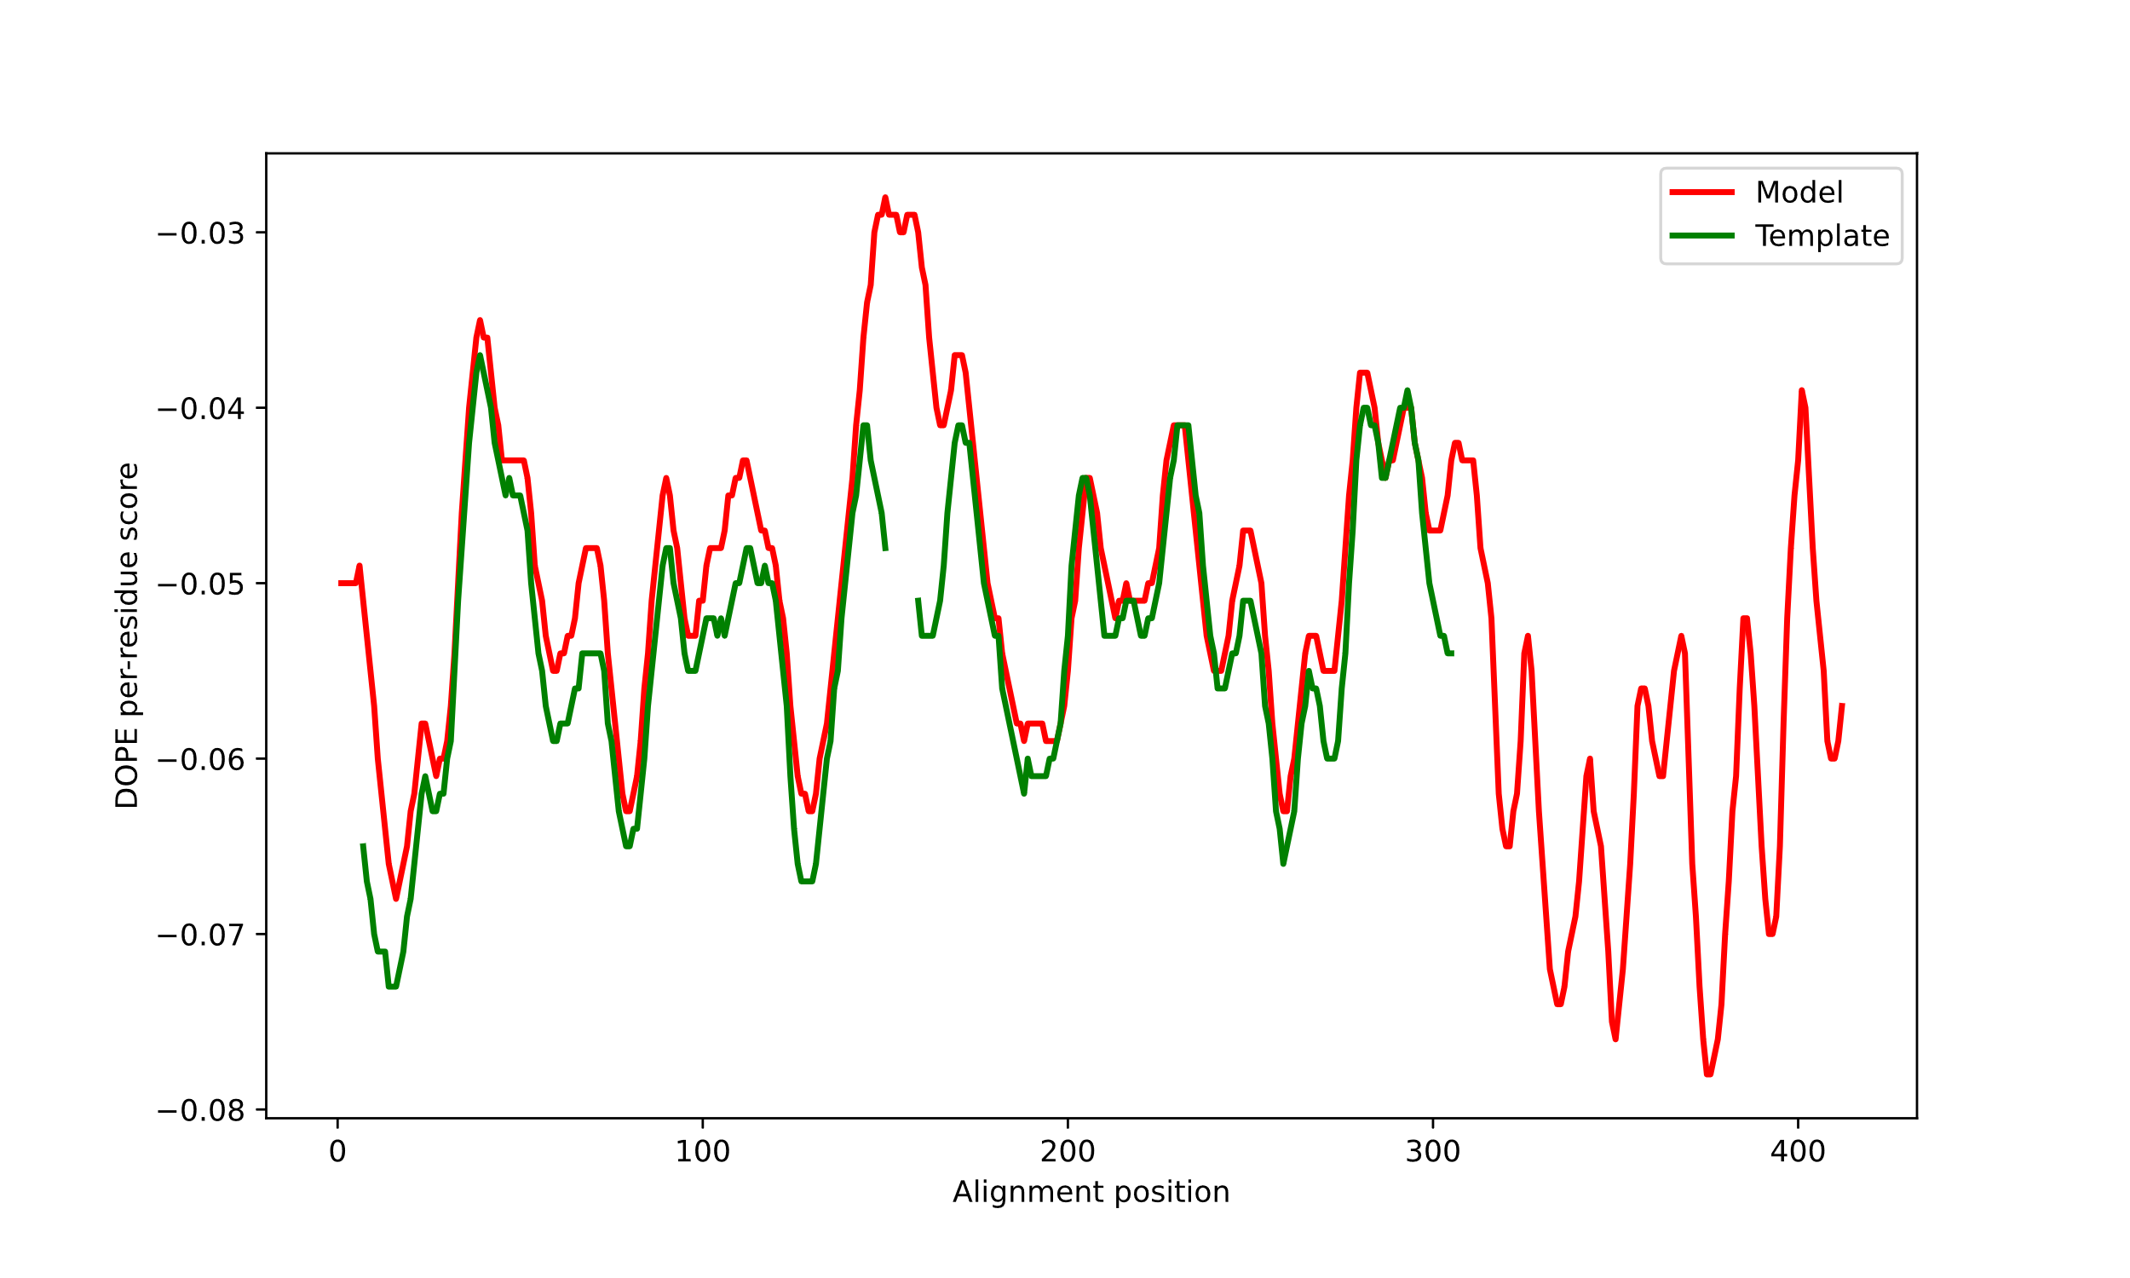

Utworzony model wczytałem do programu Chimera i wykonałem procedurę minimalizacji energii. Następnie przeprowadziłem dokowanie za pomocą programu AutoDock Vina. Aby znaleźć centrum aktywne, dopasowałem wczytany model do szablonu wykorzystując narzędzie MatchMaker. Zadokowanie cząsteczki kofeiny do stworzonego modelu dało nieznacznie gorszy wynik niż zadokowanie tej cząsteczki do szablonu (po usunięciu obecnej tam kofeiny). Jest to efekt zgodny z intuicją. Różnice w wynikach były bardzo małe.

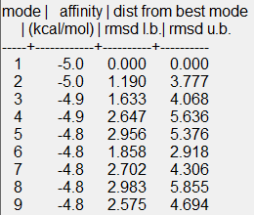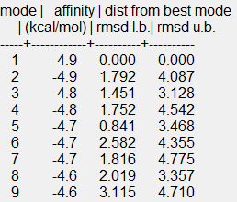

dokowanie do modelu

dokowanie do szablonu

## Dokowanie innych cząsteczek

Do znalezienia innych cząsteczek do zadokowania wykorzystałem bazę ZINC. Znalazłem w niej szkielet cząsteczki kofeiny, a następnie wyszukałem cząsteczki z tym szkieletem. Zapytanie to zwróciło 24383 cząsteczki. Jest to zbyt dużo cząsteczek do przeanalizowania w rozsądnym czasie. Liczbę tę ograniczyłem (do 41), wykorzystując tylko cząsteczki posiadające nazwy w bazie ZINC.

Cząsteczki te pobrałem w formacie .sdf (1 plik) i przekonwertowałem do .pdbqt (też 1 plik) wykorzystując program OpenBabel. Przy konwersji kolumny vdW, Elec, q zostały wypełnione zerami, ale według manuala AutoDock Vina i tak z nich nie korzysta („AutoDock Vina ignores the user-supplied partial charges. It has its own way of dealing with the electrostatic interactions through the hydrophobic and the hydrogen bonding terms.”). Powstały plik .pdbqt ze wszystkimi cząsteczkami podzieliłem na osobne pliki .pdbqt za pomocą własnego skryptu w pythonie.